滨州市技术学院首届技能大赛
数控车工技术文件（高级组）

一、技术文件制定标准
以《数控车工国家职业技能标准》中级工（国家职业资格四级）为基础，结合企业生产和技工院校教学实际制定相关标准。
二、竞赛内容、形式和成绩计算
（一）竞赛内容：本次竞赛内容为实际操作部分。
（二）竞赛形式：采用单人竞赛形式，独立完成规定的工作任务。
（三）成绩计算：实际操作竞赛满分为100分，将按照100%折算计入竞赛总成绩。
三、命题原则
依据国家职业技能标准，注重基本技能，体现现代技术，结合生产实际，考核职业综合能力，并对技能人才培养起到示范指导作用。
四、试题范围、比重、类型及其它
实际操作竞赛以操作技能为主，操作规范及安全文明生产在实际操作竞赛过程中进行考查，不再单独命题。
1. 竞赛范围与内容
按图纸给定技术要求在规定时间内完成工件的加工，且不得使用车削加工以外的任何加工手段。主要考核选手制定加工工艺、选择合理的刀具切削参数，正确使用刀具，以及合理掌握尺寸公差等技能。具体配分比重见表1。
表1 实际操作竞赛内容比重表
项 目 |  | 配分比重
工作要求 | 工艺准备 | 15
工作要求 | 工件加工 | 75
工作要求 | 精度检验和误差分析 | 10
合计 |  | 100
详见实际操作竞赛项目。
2. 竞赛时间：实际操作竞赛总时间360分钟。
3. 命题方式：专家命题。
4. 竞赛场地与设施
（1）竞赛场地：
实训中心数控实训区
（2）赛场设施
① 设备数量：3台；
② 设备型号：华中世纪星4代。
5.评分
（1）评分办法
参照国家职业技能标准数控车工高级技能操作要求，依据选手完成工作任务的情况，按照考核标准进行评分。
（2）违规扣分
选手有下列情形须从参赛成绩中扣分：
① 在完成工作任务的过程中，因操作不当导致事故，酌情扣5～20分，情况严重者取消竞赛资格。
② 因违规操作损坏赛场提供的设备，污染赛场环境等不符合职业规范的行为，视情节扣5～10分。
③ 扰乱赛场秩序，干扰裁判员工作，视情节扣5～10分，情况严重者取消竞赛资格。
五、竞赛规则
1.选手实际操作竞赛所需的工、夹、量、刃具，准备清单和要求见附件1。
2.赛队在竞赛前进行抽签来决定竞赛工位号，竞赛前30分钟进入竞赛工位，核对现场提供的工件材料（设备）、技术资料、工具等，并正确摆放工具；竞赛开始前10分钟，拆封竞赛任务书，讲解考试注意事项，以场地计时器为准计时进行竞赛。
3.竞赛时间为360分钟，连续进行；选手如厕时间计算在竞赛时间内，竞赛过程中严禁接受任何形式的场外指导。
4.竞赛时以赛场下发的图纸为准（个别尺寸有可能变动）。
5.选手入场前由裁判员和工作人员将工件毛坯放置到选手竞赛台位。选手若发现工件毛坯不符合图纸要求时，可向裁判员申请更换。原则上不予更换工件毛坯。除客观因素外，工件毛坯一经加工，则不能更换。
6.竞赛期间选手不得离场，不得携带手机等移动通信或上网设备、移动存储设备、纸介资料等与竞赛无关的物品。
7.竞赛过程中，选手须严格遵守安全操作规程及劳动保护要求（穿戴工作装、工作帽），确保设备及人身安全，并接受裁判员、现场技术服务人员的监督和警示。
8.因设备自身故障导致选手中断竞赛，经确认后由大赛裁判长视具体情况做出裁决。
9.选手若提前结束竞赛，应向裁判员举手示意，竞赛终止时间由裁判员记录，选手结束竞赛后不得再进行任何操作。
10.选手需按照竞赛任务书要求完成竞赛。竞赛完成后，选手须清理现场卫生。
滨州市技术学院技能大赛组委会
二〇一一年四月

附件1
数控车工中级操作技能试题准备通知单
- 材料准备：毛坯：45#圆钢， 尺寸Ф50×160mm
- 设备、工具、刀具、量具准备
类别 | 名称 | 型号 | 数量 | 备注
设备 | 数控车床 | CK6132 | 1台/考生
刀  具 | 外圆粗车刀 |  | 1
刀  具 | 外圆精车刀 |  | 1
刀  具 | 内螺纹车刀 |  | 1
刀  具 | 切槽刀 | 宽3mm | 1
刀  具 | 内孔镗刀 | Ф20-Ф35mm
刀  具 | 中心钻 | A3.15/10 GB6078-85 | 1
刀  具 | 钻头 | Ф5 | 1
刀  具 | 钻头 | Ф15 | 1
刀  具 | 钻头 | Ф20 | 1
量  具 | 游标卡尺 | 0.02/0-125mm | 1
量  具 | 游标卡尺 | 0.02/0-300mm | 1
量  具 | 深度尺 | 0.02/0-125mm | 1
量  具 | 百分表及表座 | 0.01/10mm | 1
量  具 | 内孔千分表 | 测量Ф22-Ф30孔 | 1
量  具 | 螺纹环规 | M24×1.5 | 1套
量  具 | 千分尺 | 25-50
工  具 | 模式接套 | 与机床配套 | 1套
工  具 | 钻夹头 | 与机床配套 | 1
工  具 | 活顶尖 |  | 1
工  具 | 什锦锉 |  | 1套
工  具 | 锤头 |  | 1把
工  具 | 活扳手 | 250 mm | 1把
工  具 | 螺丝刀 | 一字型/150 mm | 1把
工  具 | 毛刷 | 50 mm | 1把
工  具 | 棉纱 |  | 若干
- 考试时间：360分钟
- 说明：
  - 首个场次的第一批考生可允许有0.5小时的准备时间。
  - 每个工位应配有一个工具箱供考生摆放工、量、刀具。
  - 考场应配有必须的清扫工具。
  - 每位考生考前领取1件试件毛坯。
考生准备：工作服、计算器、铅笔、钢笔

附件2
数控车工高级操作技能试题
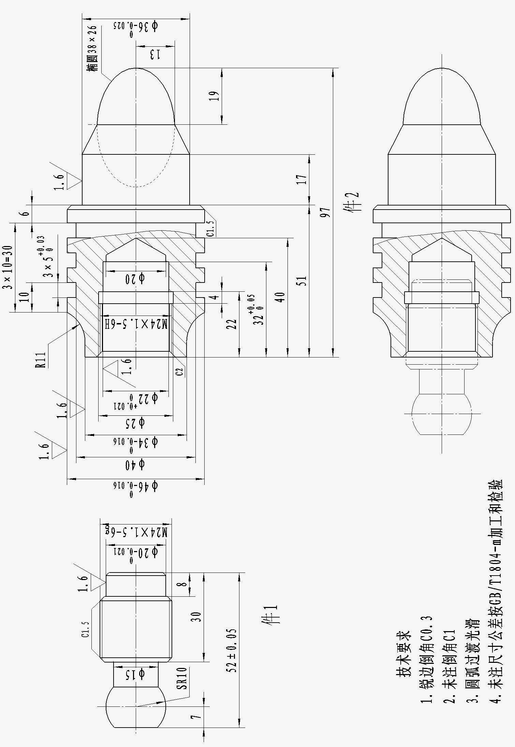

附件3
数控车工高级操作技能试题评分记录表
考件编号: 姓名: 准考证号: 系别： 班级：
试题编号 |  | CG |  |  |  |  | 操作时间360分钟 |  |  |  |  | 总分
序号 | 项目 | 内容及要求 |  |  |  |  | 评分标准 |  | 配分 | 检测结果 |  | 得分 | 备注
1 | 件1 | φ200 -0.021 |  |  | IT |  | 每超0.01扣1分 |  | 4
2 | 件1 |  |  |  | Ra1.6 |  | 每降1级扣1分 |  | 2
3 | 件1 | M24×1.5-6g |  |  |  |  | 超差不得分 |  | 8
4 | 件1 | SR10 |  |  |  |  | 超差不得分 |  | 4
5 | 件1 | 倒角（3处） |  |  |  |  | 错、漏1处扣1分 |  | 3
6 | 件1 | 52±0.05 |  |  |  |  | 每超0.01扣1分 |  | 2
7 | 件2 | φ460 -0.016 |  | IT |  |  | 每超0.01扣1分 |  | 4
8 | 件2 |  |  | Ra1.6 |  |  | 每降1级扣1分 |  | 2
9 | 件2 | φ340 -0.016 |  | IT |  |  | 每超0.01扣1分 |  | 4
10 | 件2 |  |  | Ra1.6 |  |  | 每降1级扣1分 |  | 2
11 | 件2 | φ22+0.021 0 |  | IT |  |  | 每超0.01扣1分 |  | 4
12 | 件2 |  |  | Ra1.6 |  |  | 每降1级扣1分 |  | 2
13 | 件2 | φ360 -0.025 |  | IT |  |  | 每超0.01扣1分 |  | 4
14 | 件2 |  |  | Ra1.6 |  |  | 每降1级扣1分 |  | 2
15 | 件2 | M24×1.5-6H |  |  |  |  | 超差不得分 |  | 8
16 | 件2 | 5+0.03 0（3处） |  |  |  |  | 每超0.01扣1分 |  | 6
17 | 件2 | 32+0.03 0 |  |  |  |  | 每超0.01扣1分 |  | 2
18 | 件2 | 97±0.05 |  |  |  |  | 每超0.01扣1分 |  | 3
19 | 件2 | 椭圆38×26 |  |  |  |  | 超差不得分 |  | 8
20 | 件2 | R11 |  |  |  |  | 超差不得分 |  | 4
21 | 件2 | 倒角（3处） |  |  |  |  | 错、漏1处扣1分 |  | 3
22 | 配合 | 螺纹配合 |  |  |  |  | 超差不得分 |  | 8
23 | 安全  文明  生产 | - 遵守机床安全操作规程  - 刀具、工具、量具放置规范  - 设备保养、场地清洁 |  |  |  |  | 酌情扣1～5分 |  | 3
24 | 工艺  合理 | - 工件定位、加紧及刀具选择合理  - 加工顺序及刀具轨迹路线合理 |  |  |  |  | 酌情扣1～5分 |  | 3
25 | 程序  编制 | - 指令正确，程序完整  - 数值计算正确、程序编写表现出一定的技巧，简化计算及加工程序  - 刀具补偿功能运用正确、合理  - 切削参数、坐标系选择正确、合理 |  |  |  |  | 酌情扣1～5分 |  | 5
26 | 其他  项目 | 发生重大事故（人身和设备安全事故）、严重违反工艺原则和情节严重的野蛮操作等，由裁判长决定取消其实操竞赛资格
记录员 |  |  | 监考人 |  |  |  |  | 检验员 |  |  | 考评人

